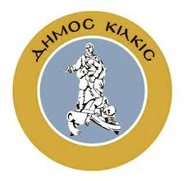

ΔΗΜΟΣ ΚΙΛΚΙΣ
ΓΡΑΦΕΙΟ ΤΥΠΟΥ ΚΑΙ ΕΠΙΚΟΙΝΩΝΙΑΣ
e-mail: journalist@dhmoskilkis.gr www.e-kilkis.gr
Γ. ΚΑΠΕΤΑ 17 - Τ.Κ. 61100 ΤΗΛ. 2341352149
ΔΕΛΤΙΟ ΤΥΠΟΥ
22-7-2025
‘’Η Λυσιτράτη’’ στα ποντιακά στο Παλαιό Αγιονέρι
Η αριστοφανική κωμωδία ‘’Η Λυσιστράτη’’ παίχτηκε προχθές στο προαύλιο του Δημοτικού Σχολείου Παλαιού Αγιονερίου και προκάλεσε εξαιρετικές εντυπώσεις για τις ερμηνείες των ηθοποιών, κυρίως όμως για την απόδοση του θεατρικού λόγου στην ποντιακή διάλεκτο.
Στηριγμένη στο κείμενο του Κώστα Διαμαντίδη, η παράσταση παρουσιάστηκε από τον Πολιτιστικό Σύλλογο Παλαιού Αγιονερίου ‘’Το Καρς’’ με την υποστήριξη του Δήμου Κιλκίς.

